中国石油学会非常规油气专业委员会

油学非〔2025〕6号

关于召开第四届非常规油气勘探开发技术交流会暨中国石油学会非常规油气专业委员会
第三次代表大会的通知

各委员，各有关企事业单位、高等院校、科研院所：
为推动煤层（岩）气、页岩气、致密气、致密油等非常规油气资源勘探开发技术进步，中国石油学会非常规油气专业委员会（简称“专委会”）拟于2025年4月27-29日在山西省太原市召开“第四届非常规油气勘探开发技术交流会暨中国石油学会非常规油气专业委员会第三次代表大会”。现将会议有关事项通知如下：
一、会议时间、地点
会议时间：2025年4月27日-29日（27日全天报到）；
会议地点：山西潇河新城温德姆至尊酒店（山西省太原市山西转型综合改革示范区潇河产业园潇河大街89号1幢），会议地点和乘车信息详见附件1。
二、会议主题
创新合作，引领变革，助推非常规油气高质量发展
三、组织机构
（一）组织单位
主办单位：中国石油学会非常规油气专业委员会
国际古地理学会资源古地理专业委员会
支持单位：中石油煤层气有限责任公司
中石油大庆油田有限责任公司
油气资源与工程全国重点实验室
页岩油气富集机理与高效开发全国重点实验室
多资源协同陆相页岩油绿色开采全国重点实验室
煤与煤层气共采全国重点实验室
能源行业煤层气标准化技术委员会
中国石油学会石油地质专业委员会
吉林大学
中国石油大学（北京）
中国石油大学（华东）
中国矿业大学
中国矿业大学（北京）
中国地质大学（北京）
中国地质大学（武汉）
西南石油大学
长江大学
东北石油大学
媒体支持：石油学报
非常规油气
煤炭学报
承办单位：煤层气开发利用国家工程研究中心
北京中油能源石油石化科技中心
（二）学术委员会
顾 问：贾承造 罗平亚 孙龙德 高德利 李 阳
郭旭升 郝 芳 李根生 邹才能 孙友宏
王双明 焦方正 江同文 接铭训 匡立春
修景涛 齐振林 徐凤银
主 任：周立宏 刘洪涛
副 主 任：（按姓氏笔画排序）
万永平 王小军 王必金 王红岩 王国力
王 峰 付金华 朱光辉 朱兴珊 刘 程
白雪峰 吴聿元 吴胜和 汪海阁 宋 岩
张君峰 张遂安 张德高 陈长伟 林中月
胡宗全 秦 勇 徐旭辉 唐 勇 梁 兴
蔡东升 蔡勋育 熊先钺（常务）
委 员：（按姓氏笔画排序）
马行陟 马鹏飞 王 建 王 勃 王予新
王生全 王生维 王延斌 王建中 王彦祺
王家亮 王楚峰 方惠军 巴玺立 邓少贵
田永东 白建平 邢林庄 朱士飞 任来义
全裕科 邬长武 刘 波 刘尧文 刘光祥
刘顺生 刘颖彪 闫 霞 江 山 许江文
李 农 李士祥 李本亮 李国富 李洋冰
李瑞明 李德旗 李曙光 杨延辉 杨怀成
杨海长 邱楠生 何希鹏 余浩杰 余维初
张 平 张 雷 张守仁 张国庆 张建国
张柏桥 张家强 张培河 张烈辉 张昌民
陈 东 邵龙义 岳大力 林 进 林承焰
周梓欣 周德华 郑明科 赵 欣 赵宗举
赵培荣 赵靖舟 赵晓明 姜 林 姜维东
姜在兴 袁 彬 袁光杰 徐 东 郭大立
唐建明 陶 树 桑树勋 葛腾泽 董大忠
傅雪海 雷德文 雍 锐 鲜成钢 鲜保安
谭 健 谭章龙 谭静强 穆福元 魏志红
魏登峰
（三）组织委员会
主 任：李俊军 熊先钺
副 主 任：陈 东 岳大力 宋 宁 赵 霞 方惠军
周德华 李本亮 徐 东
委 员：（按姓氏笔画排序）
王 平 王 楠 王月玥 冯 堃 刘江涛
刘丹璐 李 庆 李 伟 杨 贇 张一平
岳宁远 赵培荣 高尔斯 梁 为 彭宏钊
葛腾泽 鲜本忠
四、会议内容
1. 专委会第三次全体代表大会暨换届会议（27日17:00）；
2. 特邀院士报告和主旨报告（28日全天）；
3. 分组交流报告（29日全天）；
4. 非常规油气勘探开发关键技术与成果展（28-29日）。
五、会议交流报告
（一）会议交流议题
展现煤层（岩）气、页岩油气、致密油气等非常规油气勘探开发新技术，探究不同类型非常规油气勘探开发基础理论，探索非常规油气高效开发新技术、新途径：
- 煤层（岩）气、页岩油气、致密油气发展现状、战略与政策研究。
2. 煤层（岩）气、页岩油气、致密油气微纳米孔隙流体赋存机理、渗流规律特征研究与认识。
3. 煤层（岩）气、页岩油气、致密油气资源古地理及沉积储层研究。
4. 煤层（岩）气、页岩油气、致密油气成藏主控因素及富集规律研究与认识。
5. 煤层（岩）气、页岩油、致密油气稳产提产及提高采收率理论与技术研究。
6. 煤层（岩）气、页岩油、致密油气地质工程一体化的基础理论及方法。
7. 煤层（岩）气、页岩油气、致密油气地球物理、钻井及测录井工程技术研究与装备。
8. 煤层（岩）气、页岩油气、致密油气储层改造及人造气藏理论与技术研究与装备。
9. 煤层（岩）气、页岩油气、致密油气地面工程理论及技术研究与装备。
10. 数智化技术在非常规油气勘探开发中的应用。
11. 煤岩原位转化及CCUS等新技术研究进展与认识。
12. 开发环境监测、废液处理、循环利用技术与装备。
（二）报告时长与来源
1. 院士及特邀嘉宾报告30分钟，由会务组邀请行业知名专家；
2. 分组交流报告20分钟，一是由会务组与相关单位协商确定，二是由会议主办方优选优秀论文作者技术交流；三是由参会人员提交交流申请，会议主办方优选交流。
（三）报告要求
1. 请报告代表提前准备汇报多媒体，多媒体显示比例均为16:9；
2. 请于2025年4月20日之前将汇报多媒体提交会务组。
六、参会报名方式
请于2025年4月15日前将参会回执（附件2）发至联系人邮箱：fcgzwh@nccbm.com.cn。
七、有关要求及注意事项
1. 因接待能力有限，请参会人员务必于2025年4月15日前报名并反馈参会回执；
2. 根据《中国石油学会非常规油气专业委员会工作管理细则》规定，全体委员会议须有三分之二以上委员出席会议，专委会委员有按规定参加专委会组织的工作会议的义务，原则上要求全体委员参加会议，如确属特殊原因不能参会，需向秘书处请假，并委托相关人员参会和投票（委托书格式见附件3）；
3. 参会人员食宿统一安排，费用自理（住宿标准见附件2，请参会人员务必在参会回执中确认住宿要求）；
4. 会议不提供参会人员接送站服务。
八、联系方式
联 系 人：刘丹璐 刘 楠 范文增 孔建峰 周 锴
联系电话：010-50866658、63773918、62062168、18610875206
电子邮箱：fcgzwh@nccbm.com.cn

附件：1. 会议地点和乘车信息
2. 参会回执
3. 委托书

中国石油学会
非常规油气专业委员会
2025年3月12日

附件1

会议地点和乘车信息

一、会议地点

酒店名称：山西潇河新城温德姆至尊酒店

酒店地址：山西省太原市山西转型综合改革示范区潇河产

业园潇河大街 89号1幢。

二、乘车信息

1．太原武宿国际机场--山西潇河新城温德姆至尊酒店

出租车：距离约27公里，时长约45分钟，费用约60元。

公共交通：乘坐公交G4路在机场航站楼站上车--嘉节停车场站下车，步行80米乘坐公交305路在嘉节停车场站上车--山西潇河国际会议中心站下车，步行550米至山西潇河新城温德姆至尊酒店；

2．太原站--山西潇河新城温德姆至尊酒店

出租车：距离约38.5公里，时长约50分钟，费用约90元。

公共交通：乘坐地铁1号线（河龙湾方向）在太原站西广场站上车--大南门站下车，站内换乘地铁2号线（西桥方向）--通达街站（A口出）下车，步行280米乘坐公交305路人民南路站上车--山西潇河国际会议中心站下车，步行550米至山西潇河新城温德姆至尊酒店；

3．太原南站--山西潇河新城温德姆至尊酒店

出租车：距离约27.5公里，时长约45分钟，费用约60元。

公共交通：乘坐公交908路在火车南站上车--富康街真武路口站下车，步行160米乘坐公交305路在真武路富康街口站上车--山西潇河国际会议中心站下车，步行550米至山西潇河新城温德姆至尊酒店。
附件2
参会回执
一、参会人员信息
（是否专委会委员或委员代表：是□否□）
姓名 | 性别 |  | 单位 |  |  |  |  | 职务/职称
手机 |  |  |  |  | 邮箱
- 交流信息
（如有交流，请注明交流类别和报告题目）
报告类别 |  | 特邀嘉宾报告□；专题报告□；分组交流报告□
报告题目
三、住宿要求
（请在对应要求下划“√”）
合住（双早）  250元/人 |  |  |  | 单住1（单早）  450元/间 |  | 单住2（单早）  800元/间 |  |  | 不住宿
四、参会费用
每位代表需交纳会议注册费2400元，学生凭学生证半价
（含资料费、场租费、专家费、出版印刷费等）
五、会议费支付及开票信息
（请选择：增值税专用发票□；增值税普通发票□）
单位名称
纳税人识别号
地址、电话
开户行
账号
项目名称 |  |  | 会议费
金额 |  |  | ￥2400.00
发票开具单位 |  |  | 北京中油能源石油石化科技中心（有限合伙）
付款账户 |  |  | 户 名：北京中油能源石油石化科技中心（有限合伙）  开户银行：中国工商银行股份有限公司北京幸福街支行  帐 号：0200004709200653314  行 号：102100000474  汇款请备注：非常规会议+姓名
请于2025年4月15日前将参会回执发至联系人邮箱：fcgzwh@nccbm.com.cn。
会议费对公转账请参照上表付款账户，个人付款可现场缴纳，也可扫码支付。

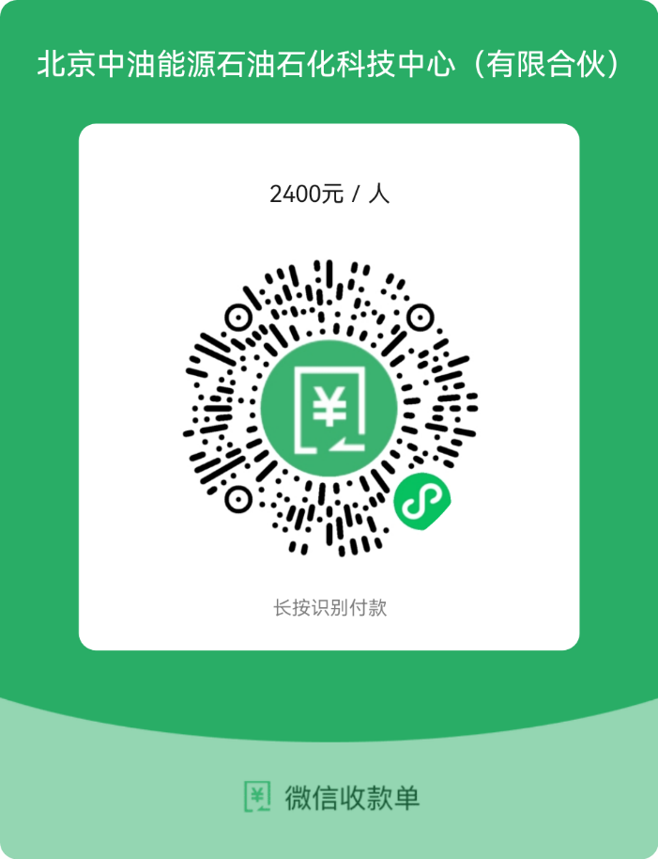

附件3

委托书

中国石油学会非常规油气专业委员会：
本人 （专委会委员）因工作需要，无法参加2025年4月27日-29日在太原市召开的中国石油学会非常规油气专业委员会第三次代表大会，兹委托 代为出席，并授权该同志在会议期间代为行使委员权利和义务，请予接洽。

委托人（签字）：
2025年 月 日

